四字班考题汇总
- 钢混：
一、填空题（10道题 26分 每题2-4分不等）
开卷考试，基本没有书上可以直接找到的。特点：涉及面比较广，需要理解。
１、塑性铰区别于弹性铰的四个特点
２、钢筋屈服后，抗晚承载力继续提高的原因
3、四跨连续梁最不利荷载形式
4、N-Mu关系曲线的利用
5、求Ｔ形截面的最大配筋率
有的填空题需要计算就是了
二、判断题 （10题15分）
三、改图题（5处 15分）
考的是第四章 钢筋弯起的配筋图修改
四、简答题（3题18分）
1、求C20抗压设计值
2、求最大配箍率
3、给了个As的近似公式，求按此公式计算，As最多偏差多少
五、计算题
1、(26分） 大偏心受压 工形截面（书上没例题可参考就是了）
2、(6分） 求最大裂缝宽度的一道题，与预应力钢筋那章先张法内容结合了

开卷反而更难
主要是平时作业与考试的难度相差太大了，不适应
奉劝各位复习钢混考试的时候不要简单掠过
课件上那些条条款款的东西就不用认真看了，知道在哪里就行；
但是！！钢混设计的原理，特别是说明了为重点的那四种设计的原理一定要很清楚
考试的时候不会让你照着书上的设计步骤一步一步很舒服的设计截面的
一定要弄清设计原理，然后按照原理自己推导截面设计公式
如果平时只是模仿例题做作业的话，考试的时候肯定会吃大亏
说一下题型和分数的分布把
填空26'，比较简单，有课件上和书上现成的东西，但是也有少数需要自己理解的题目
判断15'，这个显然就需要理解了
改错15'，我认为很bt的一道题。。。找半天都没找出来错的，主要是自己对这个不熟悉。
题目是给出来一道悬臂梁的配筋布置图和抵抗弯矩图（可以看看课本p105的那张 图），大家可以熟悉一下，不过5字班是不是这么考就不知道了
简答15'，主要是公式相关的3道题，比较简单，但是如果没想到就会有无从下手的感觉
计算20'+6'，20分的那道大题是一道工字形截面偏心受压配筋计算，已知As'求As，这个就是我所说的让你按照原理自己推导设计截面的那道题了；6分的题我没有看。。。。。。时间不够用，我哭啊，555555555555555
好了，就这样吧，再强调一次，重理解，轻计算

我感觉是老师上完课后，对着例题写作业的话都很轻松
复习的时候又因为是开卷考试所以掉以轻心 只是看了个大概
如果期末复习的时候 一是当作闭卷考试来复习，力争把每个知识点都搞懂；二是当作平时学习啥都不会来复习（其实差不多就是这样），把书完整的啃一遍，公式都自己推导一遍。会很有用的
再推荐一本参考书吧～虽然只要书上的东西真的理解透彻其实是不用参考书的，而且绝大多数参考书都是大同小异的习题集性质的，不过有一本参考书还是很有启发性质的。
《钢筋混凝土结构概念计算与设计》
第一部分是基本概念疑难解答，都是针对基本概念的一些引发讨论，有点难，不过非常启发思路。如果能啃下来的话，感觉境界都会不一样的
可惜我偷了点懒，只看了一点点，师弟师妹们加油吧！

- 土力：
由于对土力学2的轻视，这次考试ms吃了大亏。。。说说我对土力2考试的感想把
总体感觉这次考试考得很灵活，除了几道简答题以外，很少是书上能直接找到答案的。要想拿到一个好成绩，把书和课件看一遍是远远不够的，更重要的是理解！印象很深的是基地宽度对地基承载力和沉降的影响，总共考了3道选择一道简答共10分，算是很重的了。
题型：
1、选择题 20题X2=40分
2、计算题 3题X12=36分
3、问答题 6题X4分=24分
比例分配：
档土结构物上的土压力16% （一道计算）
土坡稳定分析14% (一道计算）
地基承载力14%
地基勘探4%
天然地基上的浅基础26%
桩基础6%
地基处理20%(一道计算题，与例题5-1类似)
问答题
1、大尺寸与小尺寸建筑物在设计时的区别,大尺寸由沉降控制，小尺寸由承载力控制，
试从承载力及沉降与尺寸的关系入手，分析原因。
2、试写出求地基承载力的三种方法。
3、写出土工合成材料在岩土工程中的应用。（要求写出三点）
4、标准贯入试验的原理和三点作用。(记不太清了，就是考spt)
5、为什么降水预压和真空预压不会引起土体破坏。堆载预压则可能由于速度太快而造成地基破坏？
6、给了基础宽度B，摩擦角，画出普朗德尔课题地基破坏包线。(土力学课本p283 例8-3类似)
计算题：计算第一题下面两个角是20度和30度，第二题下面的角60度
计算1：见图一，给定了一些角度和摩擦角，滑裂面通过岩基趾，求最小滑裂面的安全系数
计算2：见图二，给定了高度、容重、土摩擦角、土与墙和岩基的摩擦角，求墙上的主动土压力
ps：这两道题很灵活，做起来很虚。。。。。
计算3：一道中规中矩的题，把基础工程第五章的垫层设计与验算看看就能会做
最后再说一遍：土力学2考得很灵活很细致，很多书上你认为不会考得东西都有可能拿出来，所以复习一定要做到认真细致，除了老师明说了不会考得地方，全部都要认真的看一遍+理解一遍。另外，虽然每一章会考几道题什么题型都告诉你了，但是就别想猜题了。试题很灵活，猜中的概率太小
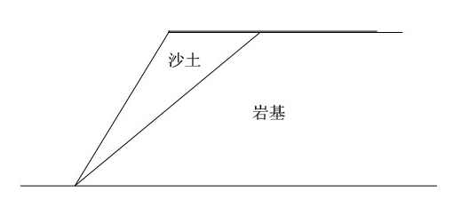
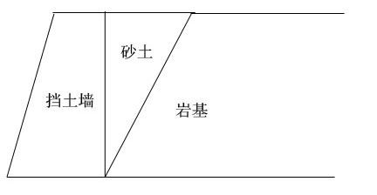

- 水文：
题型：
填空题15'
简答题10'+10'+5'+5'+5'+5'
大题一15'
大题二15'
计算题5'*3
填空题记得的有这么几道：
泉分为哪两类
地下水资源管理模型
地下水类型（盐水卤水之类）
潜水面影响因素
地下水研究的主要方法有解析法，数值模拟和_______,数值模拟主要有________、__________。
还有忘了
简答题：
1、从降雨到形成地下水过程中水分的存在形式和运动特性，写出其动力方程名称
2、判断粘土和砂壤土，见图一
3、地下水参数的确定方法
4、T、K、a的关系，列出公式
5、地下水允许开采量的概念和所包含的项
6、绘制水头曲线，如图二

三、写出土壤水运动的基本方程，并运用土水势和基本方程分析以下问题(15')
（四选二）
1、不同含水量不同质地土壤接触，水分是如何运动的。
2、盐碱地为什么不适宜植物生长，如何改善。
3、土中水冻结时的运动形式（这个记不太清了）
4、沙堆下部为什么总是湿的。
四、灌溉制度(15')
（这里涉及到作物系数K及Etc,Ec）
1、简述如何根据灌溉方法确定灌溉值得上下限。
2、灌溉制度列表计算。
五、计算题(3*5')
1、Q,A,i,n求v,u,q
2、降雨入渗量q=a*(p-p0) 以知p,p0,a,求q 告诉你给水度，求潜水层高度变化
3、地下水质量评定及分级（主要考察那个公式。F=sqrt((avrF)^2+Fmax^2))
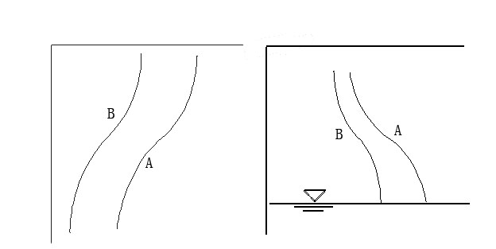
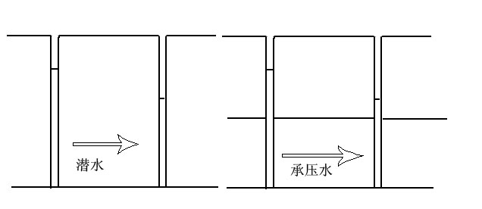

- 水工建筑学：
填空题34'
没什么好说的 考的面挺广的 看你平时功底和复习rp了
二、判断题28'
1、多拱梁若不考虑分期蓄水，自重是否荷载分配？
2、岩体初始应力主要是应力，又称自重应力场？
3、土石坝施工期较短，可以不分析其稳定性？
4、明流隧洞尾部收缩以提高隧洞水压力？
5、围岩不支护则不存在围岩应力？
6、溢洪道长，流量大，不能采取掺气防止空蚀？
7、空腹重力坝施工快而得到广泛应用？
三、问答题28'
1、什么叫土体液化？防止地基基础液化措施？
2、什么叫空蚀？如何防止？
3、土基上的闸如何防渗？
4、喷锚支护的优缺点？
5、土坝裂缝按成因分成几类？画图示意一种，并简述成因及处理措施
6、提高重力坝稳定性的方法
7、拱坝重力坝的优缺点比较
四、计算题10'
心墙土石坝 渗流相关 注意适当简化（这个很重要~，工程师思想^_^）
学习心得：
平时没怎么看书，就上课听了听，也谈不上心得。
厚厚的一本水工建筑学，平常有空多翻翻，记些梗概吧

- 水电站：
题型：
一、填空题（一空一分 30'）
有的靠记忆，有的要稍微理解一下；范围挺广泛，大部分是比较好记的那种；上课听点还是很有用
二、选择题21'
选项二到四，注重对比；理解很重要
三、问答题21'（６题 分值1'+2'+2'+9'+5'+2'）
比较简单，考得比较基本
四、计算题
第一题：涉及水轮机出力和转速的题，给了个出力曲线，求出力变化时转速的变化
第二题：Pcr>K*Pa 钢管稳定问题
第三题：水击
后面两道都是作业相关的（ms是原题）
总的来说，难度不是很大，但要高分估计也不容易
老师考试前画了重点，这点很重要～
老师考试时还做了一些提醒～
先说一句，张明老师真的是很厚道。。。。。。大家考前尽量麻烦他把
再说说考试：
题型和考试范围老师考前会画出来，所以就好好看书好好背吧
填空题以书上原文居多，而且比较多那种XXX有哪几种类型一类的题目，所以看到这种东西背下来先
选择题很少能在书上找到现成的答案，都是需要理解了之后推理的。不少题目的选项都是在书上并列的名词，看书的时候应该不仅仅把那几个名词背下来，还应该看一下理解一下他们的联系与区别；此外还有考数据的，记得有一道是考查灌浆压力。。。
简答没别的，背吧，具体有些什么东西忘了。。。只记得有一题考的新奥法
计算就好好看看习题吧，另外还有一道题是需要用到大一的一点点物理知识，比较简单，
over~~

